ELB8
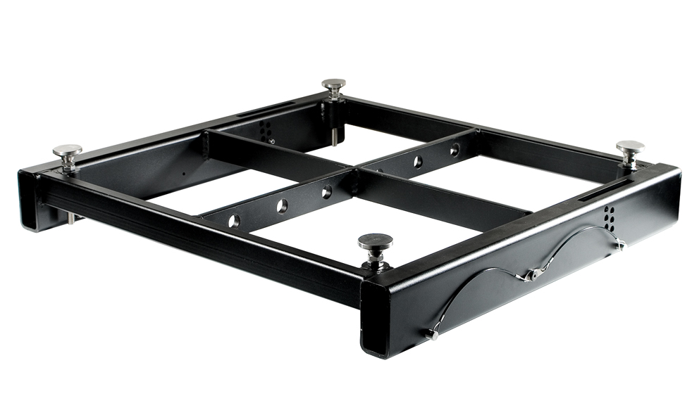
特点：
小型吊挂架为elevation系列音箱巡演而量身订制而设计
可以承受阵列重量达681千克（1500磅）
使用便提升降架&套叠式杆塔吊挂紧凑阵列的理想解决方法
地面安装EL210t音箱的理想平台
非常安全和坚固的设计
可以快速安装和拆卸
包括地面安装水平脚
快速安装和拆卸功能对于高质量的声音扩声是非常关键的。Elevation系列专用一体化吊挂件用于EL210t 音箱和ELS212t超低音箱，允许音箱简易、安全地组装在一起和吊挂入大型线阵。
每一个巡演音箱的量身订制设计的吊挂硬件为悬挂阵列提供了坚固，安全的保证。单独的音箱连接在一起和调整角度时使用音箱附带的快速连接栓，只能使用厂家提供的jergen不锈钢快速安装栓（部件号800650）（等同于威乐8951）。
在垂直悬挂阵列中，ELB16缓冲吊挂件可以吊挂12只EL210t音箱。ELEVATION系列ELS212t超低音也可以与EL210t全频音箱一起运用到垂直阵列当中，使得全吊挂巡演系统更加方便。
多功能的ELB8缓冲吊挂件是安装牢固的，在水平面垂直地面安装场地（此场地吊挂线阵列不是最有效的解决方法）的理想的平台。
技术指标
承重量（lbs/kg）:1500/681
材料：钢
涂漆：黑色粉状漆
附件：4×不锈钢水平脚
4×Jergens不锈钢链接栓
4×蝶形开口梢栓
尺寸（英寸）：29×31.5×4
（厘米）：73.7×80×10.2
重量（磅/公斤）72/32.6

